**КОМПЬЮТЕРНАЯ АКАДЕМИЯ «ШАГ»**

# Домашнее задание

**Курс: Разработка интерфейса на JavaScript**

# Домашнее задание: Введение в jQuery. Селекторы, работа с содержимым

# Для реализации всех заданий необходимо использовать библиотеку jQuery.

**Задание**

Реализовать html-страницу, состоящую из 4-х блоков.

Страница должна занимать всю возможную ширину и высоту, при этом ни горизонтальный, ни вертикальный скроллы не должны никогда появляться.

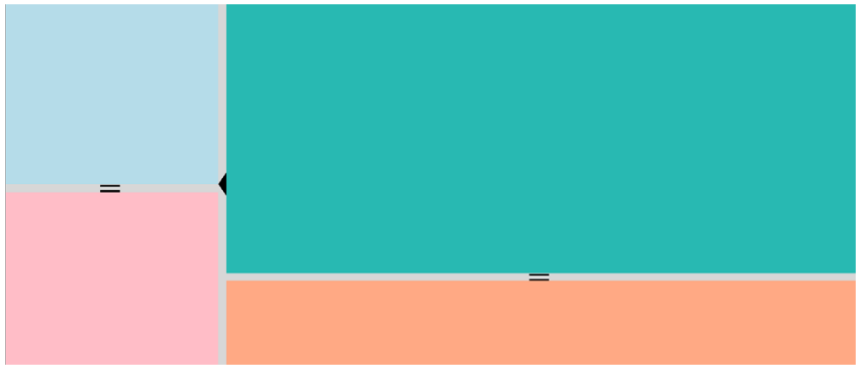

При нажатии на серую стрелку – левый блок должен полностью скрываться и стрелка меняться на противоположную (указывать не в левую, а в правую сторону). При повторном щелчке по этой же стрелке – левый блок должен возвращаться к первоначальной ширине и стрелка снова меняется.

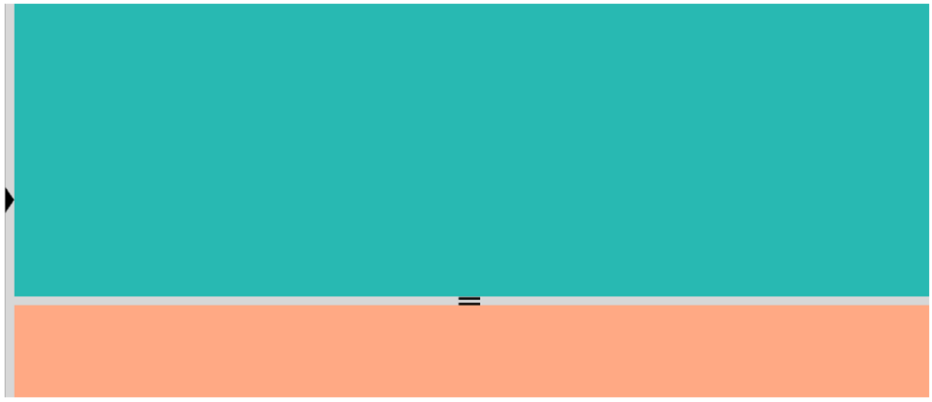

При нажатии на ползунок (похож на символ =) и одновременном движении мышкой вверх или вниз, высота нижних и верхних блоков должна изменяться в соответствии с положением мышки. При этом высота блоков (и нижних, и верхних) не может становиться меньше 100 пикселей.

